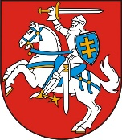

LIETUVOS RESPUBLIKOS PREZIDENTAS

DEKRETAS
Dėl STAKIŲ HERBO PATVIRTINIMO

2021 m. kovo 9 d. Nr. 1K-545
Vilnius

1 straipsnis.
Vadovaudamasis Lietuvos Respublikos valstybės herbo, kitų herbų ir herbinių ženklų įstatymo 10 straipsnio 1 dalimi ir atsižvelgdamas į Lietuvos heraldikos komisijos 2021 m. vasario 26 d. teikimą Nr. 3D-7,
t v i r t i n u Stakių herbą (herbo etalono grafinis piešinys pridedamas).

Respublikos Prezidentas Gitanas Nausėda

